Guía N° 15 Apoyo fonoaudiológico
Nombre |  | Curso: 1° básico
Nombre |  | Fecha:
Nivel del lenguaje | Fonético fonológico
Objetivo | Potenciar conciencia silábica, a través de, reconocer e identificar sílaba inicial | Programa de integración escolar (PIE)

Instrucción: Nombra cada dibujo, luego usa las primeras sílabas de cada uno de los pares de los dibujos, únelas para formar una nueva palabra bisilábica y por último haz un dibujo en el recuadro de la nueva palabra que descubriste.

Por ejemplo: Luna + Nariz = LUNA

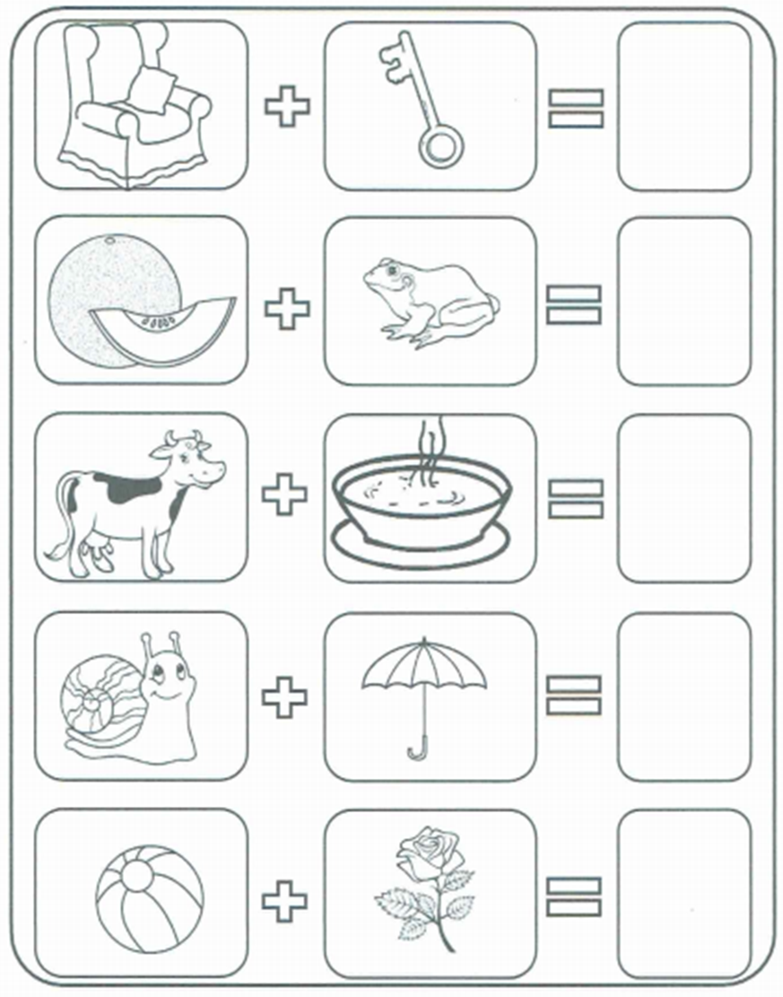

“sillón + llave= silla / melón + sapo= mesa / vaca + sopa= vaso / caracol + paraguas= capa / pelota + rosa= perro”



